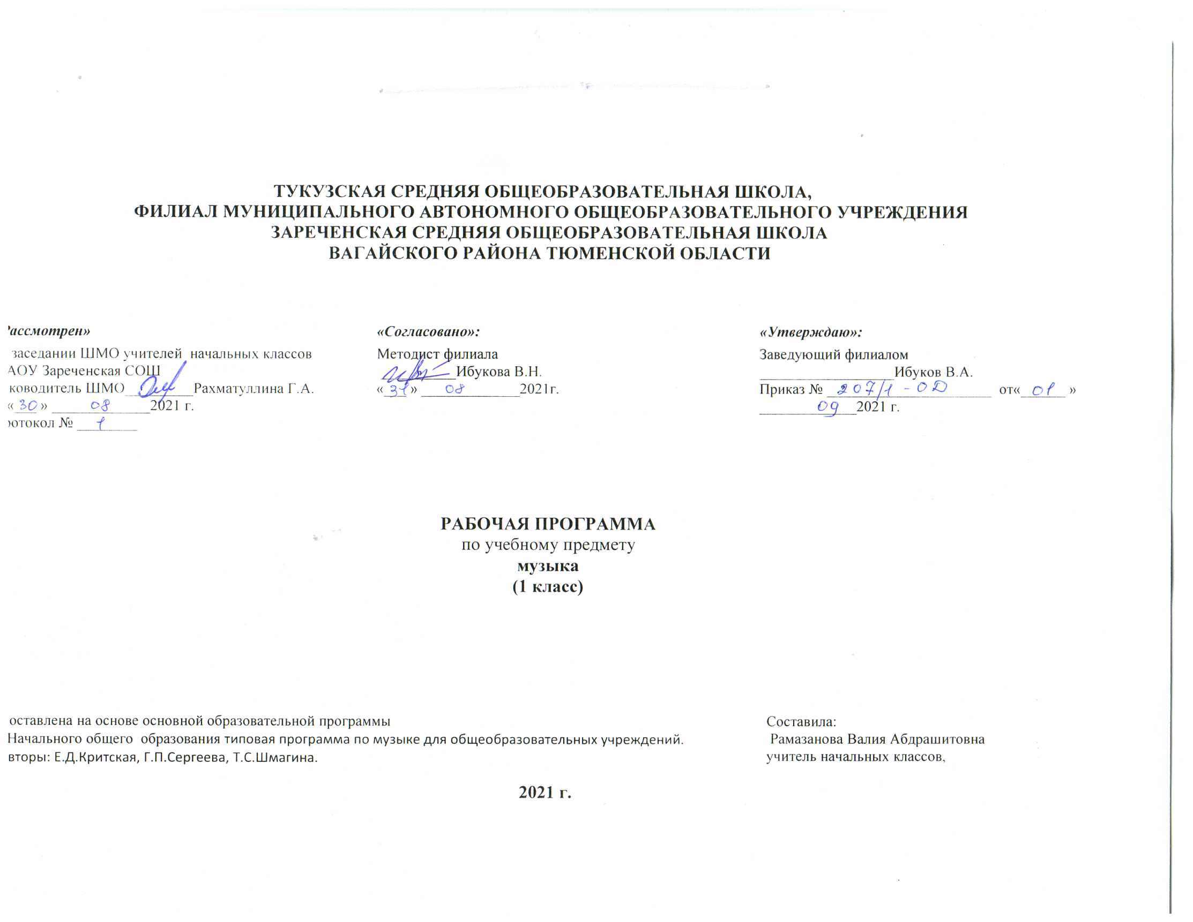

1.Планируемые результаты освоения учебного предмета «Музыка» (33 часа)
Личностные результаты
- чувство гордости за свою Родину, российский народ и историю России, осознание своей этнической и национальной принадлежности на основе изучения лучших образцов фольклора, шедевров музыкального наследия русских композиторов;
- умение наблюдать за разнообразными явлениями жизни и искусства в учебной и внеурочной деятельности, их понимание и оценка
- умение ориентироваться в культурном многообразии окружающей действительности, участие в музыкальной жизни класса;
- уважительное отношение к культуре других народов;
- навыки сотрудничества с учителем и сверстниками;
- этические чувства доброжелательности и эмоционально-нравственной отзывчивости, понимания и сопереживания чувствам других людей.
Метапредметные результаты
Регулятивные
- строить речевые высказывания о музыке (музыкальном произведении) в устной форме (в соответствии с требованиями учебника для 1 класса);
- осуществлять элементы синтеза как составление целого из частей;
- формулировать собственное мнение и позицию.
Познавательные
- приводить простые сравнения между музыкальными произведениями музыки и изобразительного искусства по заданным в учебнике критериям;
- устанавливать простые аналогии (образные, тематические) между произведениями музыки и изобразительного искусства;
- осуществлять поиск необходимой информации для выполнения учебных заданий с использованием учебника.
Коммуникативные
- находить продуктивное сотрудничество (общение, взаимодействие) со сверстниками при решении музыкально - творческих задач;
- участвовать в музыкальной жизни класса (школы, города).
Предметные
- формирование представления о роли музыки в жизни человека, в его духовно-нравственном развитии;
- формирование основ музыкальной культуры, в том числе на материале музыкальной культуры родного края, развитие художественного вкуса и интереса к музыкальному искусству и музыкальной деятельности;
- формирование устойчивого интереса к музыке и различным видам (или какому-либо виду) музыкально-творческой деятельности;
- умение воспринимать музыку и выражать свое отношение к музыкальным произведениям;
- умение воплощать музыкальные образы при создании театрализованных и музыкально-пластических композиций, исполнении вокально-хоровых произведений, в импровизациях.
-воспринимать музыку различных жанров, размышлять о музыкальных произведениях как способе выражения чувств и мыслей человека, эмоционально, эстетически откликаться на искусство, выражая своё отношение к нему в различных видах музыкально-творческой деятельности;
-ориентироваться в музыкально-поэтическом творчестве, в многообразии музыкального фольклора России, в том числе родного края, сопоставлять различные образцы народной и профессиональной музыки, ценить отечественные народные музыкальные традиции;
-воплощать художественно-образное содержание и интонационно-мелодические особенности профессионального и народного творчества (в пении, слове, движении, играх, действах и др.)
-реализовывать творческий потенциал, осуществляя собственные музыкально-исполнительские замыслы в различных видах деятельности;
-организовывать культурный досуг, самостоятельную музыкально-творческую деятельность, музицировать и использовать ИКТ в музыкальных играх;
-соотносить выразительные и изобразительные интонации, узнавать характерные черты музыкальной речи разных композиторов, воплощать особенности музыки в исполнительской деятельности на основе полученных знаний;
-наблюдать за процессом и результатом музыкального развития на основе сходства и различий интонаций, тем, образов и распознавать художественный смысл различных форм построения музыки;
-общаться и взаимодействовать в процессе ансамблевого, коллективного (хорового и инструментального) воплощения различных художественных образов.
-реализовывать собственные творческие замыслы в различных видах музыкальной деятельности (в пении и интерпретации музыки, игре на детских элементарных музыкальных инструментах, музыкально-пластическом движении и импровизации);
-использовать систему графических знаков для ориентации в нотном письме при пении простейших мелодий;
-владеть певческим голосом как инструментом духовного самовыражения и участвовать в коллективной творческой деятельности при воплощении заинтересовавших его музыкальных образов;
-исполнять музыкальные произведения разных форм и жанров (пение, драматизация, музыкально-пластическое движение, инструментальное музицирование, импровизация и др.);
-определять виды музыки, сопоставлять музыкальные образы в звучании различных музыкальных инструментов, в том числе и современных электронных;
-оценивать и соотносить содержание и музыкальный язык народного и профессионального музыкального творчества разных стран мира.
-адекватно оценивать явления музыкальной культуры и проявлять инициативу в выборе образцов профессионального и музыкально-поэтического творчества народов мира;
-оказывать помощь в организации и проведении школьных культурно-массовых мероприятий, представлять широкой публике результаты собственной музыкально-творческой деятельности (пение, инструментальное музицирование, драматизация и др.), собирать музыкальные коллекции (фонотека, видеотека).

2. Содержание учебного предмета «Музыка» 1 класс
Основное содержание курса представлено следующими содержательными линиями: «Музыка в жизни человека», «Основные закономерности музыкального искусства», «Музыкальная картина мира».
Музыка вокруг нас (16 ч.) Истоки возникновения музыки. Рождение музыки как естественное проявление человеческих чувств. Звучание окружающей жизни, природы, настроений, чувств и характера человека.
Обобщенное представление об основных образно-эмоциональных сферах музыки и о многообразии музыкальных жанров и стилей. Песня, танец, марш и их разновидности. Песенность, танцевальность, маршевость. Опера, балет, симфония, концерт, сюита, кантата, мюзикл.
Отечественные народные музыкальные традиции. Народное творчество России. Музыкальный и поэтический фольклор: песни, танцы, действа, обряды, скороговорки, загадки, игры-драматизации. Историческое прошлое в музыкальных образах. Народная и профессиональная музыка. Сочинения отечественных композиторов о Родине. Духовная музыка в творчестве композиторов.
Музыка и ты (17 ч.) Интонационное богатство музыкального мира. Общие представления о музыкальной жизни страны. Детские хоровые и инструментальные коллективы, ансамбли песни и танца. Выдающиеся исполнительские коллективы (хоровые, симфонические). Музыкальные театры. Конкурсы и фестивали музыкантов.
Различные виды музыки: вокальная, инструментальная, сольная, хоровая, оркестровая. Певческие голоса: детские, женские, мужские. Хоры: детский, женский, мужской, смешанный. Музыкальные инструменты. Оркестры: симфонический, духовой, народных инструментов.
Народное и профессиональное музыкальное творчество разных стран мира. Многообразие этнокультурных, исторически сложившихся традиций. Региональные музыкально-поэтические традиции: содержание, образная сфера и музыкальный язык.
3. Тематическое планирование с учетом рабочей программы воспитания и с указанием количества часов, отводимых на изучение каждой темы
№ п/п | Раздел | Количество часов
1. | Музыка вокруг нас  1.И муза вечная со мной.  2. Хоровод муз.  3.Повсюду музыка слышна.  4.Душа музыки – мелодия  5.Музыка осени. РПВ – Беседа «Природа и человек».  6.Сочини мелодию.  7.Азбука, азбука каждому нужна.  8.Музыкальная азбука.  9. Музыкальные инструменты.  10.Музыкальные народные инструменты.  11.«Садко». РПВ - Беседа « О тех, кто мир нам подарил».  12.Народные инструменты.  13.Звучащие картины.  14.«Разыграй песню».  15.«Пришло Рождество – начинается торжество».  16.Добрый праздник среди зимы. РПВ –Беседа «Семейные традиции». | 16 ч.  1  1  1  1  1  1  1  1  1  1  1
2. | Музыка и ты.  1.Край, в котором ты живешь.  2.Поэт, художник, композитор.  3.Музыка утра.  4.Музыка вечера.  5.Музыне молчали.  6.Музыкальные портреты. РПВ- Беседа «Папа может все».  7.«Разыграй сказку».  «8.Музы не молчали…».  9.Музыкальные инструменты. РПВ - Беседа « В мире прекрасного».  10.Мамин праздник.  11.Урок концерт.  12.Музыкальные инструменты.  13.Звучащие картины. Урок-концерт.  14.Музыка в цирке.  15.Дом, который звучит. РПВ –Беседа «Где тепло там и добро».  16«Ничего на свете лучше нету…».  17.Обобщающий урок. Урок-концерт. | 17 ч.  1  1  1  1  1  1  1  1  1  1  1  1  1  1  1  1  1

Приложение. Календарно – тематическое планирование
№ п/п | Тема  (тип урока) | Дата по плану | Дата по факту
1. | И муза вечная со мной! (Урок-экскурсия в природу) | 06.09
2. | Хоровод муз. (Урок-игра) | 13.09
3. | Повсюду музыка слышна. (Экскурсия) | 20.09
4. | Душа музыки – мелодия (Урок - игра) | 27.09
5. | Музыка осени (Урок-экскурсия в природу). РПВ – Беседа «Природа и человек». | 04.10
6. | Сочини мелодию (Урок-игра) | 11.10
7. | Азбука, азбука каждому нужна (Урок-путешествие в музыкальном кабинете) | 18.10
8. | Музыкальная азбука (Урок – экскурсия в музыкальную школу) | 25.10
9. | Музыкальные и народные инструменты. (Урок коррекции знаний. Урок-диалог) | 08.11
10. | Музыкальные инструменты. (Урок-путешествие). | 15.11
11. | «Садко». Из русского былинного сказа. (Закрепление материала. Урок-сказка). РПВ - Беседа « О тех, кто мир нам подарил». | 22.11
12. | Музыкальные инструменты. (Закрепление знаний. Урок-концерт) | 29.11
13. | Звучащие картины. (Закрепление знаний. Урок-экскурсия) | 06.12
14. | Разыграй песню (Урок-повторение. Урок-игра) | 13.12
15. | Пришло Рождество, начинается торжество. Родной обычай старины. (Изучение нового материала. Урок-путешествие) | 20.12
16. | Добрый праздник среди зимы. (Контрольный урок). РПВ –Беседа «Семейные традиции». | 27.12
17. | Край, в котором ты живешь. (Изучение нового материала. Урок доброты) | 17.01
18. | Художник, поэт, композитор. (Закрепление знаний) | 24.01
19. | Музыка утра. Закрепление знаний. (Традиционный с элементами игры.) | 31.01
21. | Музы не молчали (Изучение нового материала. Урок – историческое путешествие) | 07.02
22. | Музыкальные портреты. (Закрепление знаний. Урок-загадка). РПВ- Беседа «Папа может все». | 14.02
23. | Разыграй сказку. «Баба Яга» - русская народная сказка. (Урок-повторен. Ролевая игра) | 28.02
24. | Мамин праздник. (Контрольный урок. Урок-концерт) | 14.03
25. | Обобщающий урок 3 четверти. (Урок коррекции. Урок-концерт). РПВ –Беседа « В мире прекрасного». | 21.03
26. | Музыкальные инструменты. У каждого свой музыкальный инструмент (Контрольный урок.  Урок-концерт) | 04.04
27. | Музыкальные инструменты. (Контрольный урок. Урок-концерт) | 11.04
28. | «Чудесная лютня» (по алжирской сказке). Звучащие картины. (Урок-сказка.) | 18.04
29. | Музыка в цирке (Урок-повторение. Урок – цирковое представление) | 25.04
30. | Дом, который звучит.( Урок-повторение). РПВ –Беседа «Где тепло там и добро». | 30.04
31. | Опера – сказка (Урок-повторение. Урок – путешествие) | 16.05
32. | «Ничего на свете лучше нету» (Закрепление знаний. Урок-путешествие) | 23.05
33. | Афиша. Программа. Обобщающий урок (Урок-концерт). | 30.05

